
โครงงานวิศวกรรมคอมพิวเตอร์
เรื่อง
เครื่องมือช่วยสื่อการสอนออนไลน์ (Teaching Media Assistance Online Tools)
จัดทำโดย
- นายเรืองศักดิ์ จำปีกลาง รหัสนิสิต 6230300842
- นายนันทพัทธ์ ชมภู รหัสนิสิต 6230300516
ได้รับพิจารณาเห็นชอบโดย
อาจารย์ที่ปรึกษาโครงงาน | …………………………………………………………………………………………………………………….
 | (นายคทาวัชร เสถียรปกิรณกรณ์)
กรรมการโครงงาน | …………………………………………………………………………………………………………………….
 | (ผศ.ดร.อนันต์ บรรหารสกุล)
กรรมการโครงงาน | …………………………………………………………………………………………………………………….
 | (ดร.อดิศักดิ์ สุภีสุน)

ภาควิชาวิศวกรรมคอมพิวเตอร์ คณะวิศวกรรมศาสตร์ศรีราชา
มหาวิทยาลัยเกษตรศาสตร์ วิทยาเขตศรีราชา
ปีการศึกษา 2565
เครื่องมือช่วยสื่อการสอนออนไลน์ (Teaching Media Assistance Online Tools)

ผู้จัดทำ | - นายเรืองศักดิ์ จำปีกลาง รหัสนิสิต 6230300842  - นายนันทพัทธ์ ชมภู รหัสนิสิต 6230300516

อาจารย์ที่ปรึกษา | นายคทาวัชร เสถียรปกิรณกรณ์

หัวหน้าสาขาวิศวกรรมคอมพิวเตอร์ | รศ.ดร.อนันต์ บรรหารสกุล

บทคัดย่อ
ปัจจุบันโลกประสบปัญหาการระบาดของโรคโควิด-19 ทำให้รูปแบบการเรียนการสอนที่เคยปกติ ย้ายมาอยู่บนโลกออนไลน์ ทำให้ผู้เรียนและผู้สอนถูกแยกห่างกันจนบางครั้งเพียงแค่คำถามเพียงคำถามเดียวจากผู้สอนก็ยากมากกว่าจะได้คำตอบจากผู้เรียน เนื่องจากปัญหาทางการสื่อสาร รวมถึงความวุ่นวายหากการตอบคำถามเกิดขึ้นพร้อมๆกัน
โครงงานนี้มีขึ้นเพื่อสร้าง เครื่องมือช่วยสื่อการสอนออนไลน์ (Teaching Media Assistance Online Tools) ที่สามารถเข้าใช้งานได้ง่าย สามารถเสริมให้การเรียนการสอนมีประสิทธิภาพมากขึ้น

สารบัญ

บทคัดย่อ ก
สารบัญ ข
บทที่ 1 1
บทนำ 1
1.คำสำคัญ (Key Words) 1
2.หลักการและเหตุผล 1
3. วัตถุประสงค์ 1
4. ปัญหาหรือประโยชน์เป็นเหตุผลให้พัฒนาระบบ 2
5.เป้าหมายและขอบเขตของโครงงาน 2
บทที่ 2 3
ความรู้พื้นฐานและงานวิจัยที่เกี่ยวข้อง 3
1.) งานที่เกี่ยวข้อง 3
2.) เครื่องมือใช้ 5
บทที่ 3 7
อุปกรณ์และวิธีการ 7
1.) เนื้อเรื่องย่อ 7
แผนการดำเนินงาน 15
เอกสารอ้างอิง 16

บทที่ 1

บทนำ

1.คำสำคัญ (Key Words)
- เครื่องมือช่วยสื่อการสอนออนไลน์
- Questionnaire
- คำตอบเชิงสถิติ

2.หลักการและเหตุผล
เนื่องจากการเรียนการสอนในปัจจุบันมีการเปลี่ยงแปลงไป เนื่องมาจากเหตุผลหลายๆประการเช่น โควิดที่เราพบเจอกันในตอนนี้ จึงมีการปรับการเรียน-การสอนมาเป็นแบบ online จากที่เราไปค้นคว้ามาตามเว็บไซต์ต่างๆมีสื่อการสอนที่จำกัดหากต้องการใช้ต่อจะมีค่าใช้จ่าย
โดยสื่อการสอนออนไลน์ที่เราทำจะเป็นเว็บไซต์หลักเพื่อรวบรวมฟีเจอร์ต่างๆ ที่ทำให้อาจารย์ภายในคณะสามารถใช้งานได้ง่ายและไม่เสียค่าใช้จ่ายใดๆ กับตรงนี้โดยฟีเจอร์หลักที่เราจะนำมาเสนอ คือ Word cloud, Multiple choice, Ranking, Open Endedตัวเว็บไซต์นี้จะเป็นตัวเลือกแรกๆ สำหรับอาจารย์ที่ต้องการใช้การสอนในรูปแบบออนไลน์เพราะตัวเว็บนี้มีฟีเจอร์ที่ให้เลือกอย่างหลากหลาย
ผู้จัดทำโครงงานนี้จะได้รับความรู้การพัฒนา web application ด้วย react js

3. วัตถุประสงค์
1. พัฒนาเว็บไซต์เพื่อเป็นเครื่องมือช่วยสื่อการสอนออนไลน์
2.เว็บไซต์เพื่อสร้างเครื่องมือช่วยสื่อการสอนที่สามารถใช้ได้แบบไม่เสียค่าใช้จ่าย

4. ปัญหาหรือประโยชน์เป็นเหตุผลให้พัฒนาระบบ
เนื่องจากในปัจจุบันสื่อการสอนออนไลน์มีให้ทุกคนใช้แต่เนื่องด้วยการทำตามเว็บต่างๆนั้นหากต้องการใช้แบบที่เราต้องการจะต้องมีค่าใช้จ่ายจึงทำให้อยากจัดทำเว็บไซต์สำหรับทางด้านการสื่อออนไลน์สำหรับอาจารย์ผู้สอนเพื่อให้ทุกคนโดยเฉพาะอาจารย์ผู้สอนในการทำสื่อการสอน โดยที่เราจะทำฟีเจอร์ให้หลากหลาย เช่น Word cloud, Multiple choice, Ranking, Open Ended และภายในตัวเว็บไซด์จะสามารถใช้งานได้ง่ายและทันสมัย เพื่อให้เกิดการใช้งานง่าย โดยตัวเว็บไซด์นี้จะทำออกมาในรูปแบบที่ไม่เสียค่าใช้จ่าย โดยจะสามารถใช้ได้ผ่านการ Browser

5.เป้าหมายและขอบเขตของโครงงาน
1.ระบบที่ทำจะต้องรันผ่าน Web Browser เเละ Mobile Browser เท่านั้น
2.Login ด้วย Email password
3.นิสิตสามารถเข้า Questionnaire ด้วย link, QRcode, รหัส
4.ระบบที่ทำจะมีฟีเจอร์หลักมากกว่า 4 รูปแบบ
5.ฟีเจอร์รูปแบบหลักๆ Multiple Choice, Word Cloud, Ranking, Open Ended

บทที่ 2

ความรู้พื้นฐานและงานวิจัยที่เกี่ยวข้อง

1.) งานที่เกี่ยวข้อง
  - Thanawat Punkhetnakorn, การออกแบบและพัฒนาสื่อการเรียนรู้ออนไลน์เพื่อตอบสนองพฤติกรรมการเรียนของผู้เรียนในยุคดิจิทัล, การออกแบบและพัฒนาสื่อการเรียนรู้ออนไลน์โดยใช้เทคโนโลยีดิจิทัล เป็นเครื่องมือในการพัฒนาจึงเป็นสิ่งที่มีความสำคัญเป็นอย่างมาก เนื่องจากพฤติกรรมการเรียนรู้ของ ผู้เรียนในยุคปัจจุบันเปลี่ยนไป การออกแบบเนื้อและการออกแบบกิจกรรมการเรียนรู้ จะต้อง สามารถตอบสนองพฤติกรรมการเรียนของผู้เรียนในยุคดิจิทัลและมีความเหมาะสมกับวัย
  - ช้องนาง วิพุธานุพงษ์, เพื่อนำเสนอถึงการปรับตัวในเรียนการสอนและการวัดผลการเรียนรู้รวมถึงข้อเสนอแนะเพื่อนำมา ปรับปรุงการเรียนวิชากฎหมายในยุคดิจิทัล, มีวัตถุประสงค์เพื่อนำเสนอถึงการปรับตัวในเรียนการสอนและการวัดผลการเรียนรู้รวมถึงข้อเสนอแนะเพื่อนำมา ปรับปรุงการเรียนวิชากฎหมายในยุคดิจิทัล
  - พวงเพชร นรทีทาน และ ธีรภัทร์ ถิ่นแสนดี, การจัดการเรียนการสอนออนไลน์ภายใต้สถานการณ์โรคอุบัติใหม่, เพื่อออกแบบสื่อการเรียนการสอน ที่มีความทันสมัยหลากหลาย และเข้าใจง่าย เช่น รูปภาพ วิดีโอ คลิป การ์ตูนแอนิเมชัน ข้อความกราฟิก เสียงพูด ดนตรีประกอบ เพื่อกระตุ้นความสนใจ รวมทั้งสื่อที่ใช้ควรมี การเชื่อมโยงกับเนื้อหาเพื่อให้เข้าใจง่ายขึ้น
  - อภิชาติ รอดนิยม, เทคโนโลยีการศึกษากับการจัดการเรียนการสอนออนไลน์ในยุคใหม่, มีวัตถุประสงค์เพื่อนำเทคโนโลยีเข้ามาประยุกต์ใช้กับระบบ การศึกษา ทำให้การเรียนรู้ไม่ได้ถูกจำกัดเพียงในชั้นเรียน ไม่ได้ถูกจำกัดด้วยอายุ ผู้เรียนรู้ สามารถเข้าถึงรูปแบบการเรียนการสอน
  - รัชพล กลัดชื่น และ กฤช สินธนะกุล, การพัฒนารูปแบบการเรียนการสอนออนไลน์แบบผสมผสาน ตามแผนการสอนฐานสมรรถนะ ด้วยกระบวนการ MIAP รายวิชาการสื่อสารข้อมูลและเครือข่าย, จุดประสงค์เพื่อจัดการเรียนรู้แบบอื่น ๆ และมีการวัดผลให้หลากหลายมากกว่านี้ เช่น การตอบคำถาม การสัมภาษณ์ เพื่อให้ผู้เรียนเกิดการเรียนรู้และเกิดความกระตือรือร้นในการเรียนและอยากทำแบบทดสอบเพิ่มมากขึ้น
  - ปัณฑ์ชณิช เพ่งผล, พงษ์ศักดิ์ ผกามาศ, The Development of Online Teaching-Learning Platform on Network Security using Flipped Classroom Techniques for Undergraduate Students of the Faculty of Information Technology, เพื่อพัฒนาแพลตฟอร์มการเรียนการสอนออนไลน์เกี่ยวกับความมั่นคงปลอดภัยเครือข่ายและเพื่อหาค่าดัชนีประสิทธิผลของแพลตฟอร์ม
  - Poppy Gibson, The effect of Mentimeter and Kahoot applications on university students’ e-learning, ประสงค์เพื่อทำความเข้าใจว่าความสัมพันธ์ระหว่างปัจจัยสามประการที่ได้รับการวิจัยมา ได้แก่ การใช้เนื้อหาออนไลน์ของอาจารย์ในการสอน อายุของนักเรียน และความเข้าใจในเนื้อหาของนักเรียน และเเบ่งกลุ่มทดสอบ ว่า e-learning ส่งผลต่อการเรียนในอนาคตหรือไม่
  - Nuttika Soontorntanaphol and Woraphop Prasantri, The Transition of On-site Practical Music Teaching to Online Teaching as a Result of the COVID-19 Crisis, วัตถุประสงค์เพื่อสะท้อนการเปลี่ยนแปลงการจัดการเรียนการสอนในอนาคตเเละเพื่อเปลี่ยนแปลงแนวคิดของผู้สอนและผู้เรียนต่อการจัดการเรียนการสอนออนไลน์
  - สมัครสมร ภักดีเทวา และ เอกนฤน บางท่าไม้, การเรียนรู้ยุคใหม่กับการเรียนการสอนออนไลน์ ในสถาบันอุดมศึกษา, วัตถุประสงค์เพื่อการผสมผสานการจัดการเรียนการสอนในชั้นเรียนปกติและการเรียนการสอนออนไลน์ โดยเน้นกระบวนการจัดการเรียนรู้ที่มีความเหมาะสมกับบริบทการเรียนรู้ของผู้เรียน สอดคล้องกับการจัดการศึกษาที่เน้นการเรียนรู้ตลอดชีวิต ทุกคนสามารถเข้าถึงเรียนรู้ได้อย่างไม่มีขีดจำกัด ทุกเวลา และทุกสถานที่
  - Sittiporn Iamsen and Panpachara Pinchinda, Guidelines of Online Learning for University Learners’ Learning Happiness, เพื่อเป็นแนวทางสําหรับผู้สอนใช้ในการจัดการเรียนการสอนออนไลน์เพื่อให้ผู้เรียนระดับมหาวิทยาลัยเรียนรู้อย่างมีความสุขอย่างน้อยจนกว่าสถานการณ์จะเข้าสู่สภาวะปกติ

2.) เครื่องมือใช้
2.1 React JS เป็น JavaScript library ใช้สำหรับสร้าง user interface ที่ให้เราสามารถเขียนโค้ดในการสร้าง UI ที่มีความซับซ้อนแบ่งเป็นส่วนเล็กๆออกจากกันได้ ซึ่งแต่ละส่วนสามารถแยกการทำงานออกจากกันได้อย่างอิสระ และทำให้สามารถนำชิ้นส่วน UI เหล่านั้นไปใช้ซ้ำได้อีก
Feature
- JSX
- Components
- One-way Data Binding
- Virtual DOM
- Simplicity

2.2 Node JS เป็น Runtime ของ JavaScript
Feature
- No Buffering
- Asynchronous and Event Driven
- Very Fast
- Single Threaded but Highly Scalable

2.3 Firebase เป็น Platform ที่รวบรวมเครื่องมือต่าง ๆ สำหรับการจัดการในส่วนของ Backend หรือ Server side
Feature
- Incredibly Built-In Analytics
- App Development Made Easy
- Growth and User Engagement
- Increase Your Earnings
2.4 Express.js เป็นเว็บเฟรมเวิร์คจาก NPM ที่ใช้สำหรับพัฒนาเว็บแอพพลิเคชันหรือเว็บไซต์บน Node.js ที่ทำงานที่ฝั่งของ Backend เราใช้เพื่อทำให้การพัฒนาเว็บแอพพลิเคชันบน Node.js ทำได้ง่ายขึ้น
Feature
- การจัดการ Routing ที่ง่าย
- ฟังก์ชันช่วยสำหรับ HTTP
- สนับสนุน Template engines สำหรับสร้าง View
- ทำงานได้รวดเร็วและมีประสิทธิภาพ
- สนับสนุน Middleware
- จัดการกับ request & response ได้อย่างเต็มที่

2.5 Appserv เป็นโปรแกรมที่รวบรวมเอา Open-Source Software หลายๆ อย่างมารวมกัน เพื่อเป็นตัวจำลอง server โดยมี Package หลักคือ
- Apach
- PHP
- MySQL
- phpMyAdmin

บทที่ 3

อุปกรณ์และวิธีการ

1.) เนื้อเรื่องย่อ
โครงงานนี้ที่พัฒนาทำมาเพื่อสร้างความสะดวกในการเรียนการสอนออนไลน์ เพื่อออกแบบสื่อการเรียนการสอนที่มีความทันสมัยหลากหลาย นำเทคโนโลยีเข้ามาประยุกต์ใช้กับระบบการศึกษา โดยนำเสนอ 4 ฟีเจอร์ Word cloud, Multiple choice, Ranking, Open Ended โดยจะใช้ React JS พัฒนา Web application
ความรู้พื้นฐาน เทคนิค เทคโนโลยีและเครื่องมือที่ใช้
เครื่องมือที่เรานำมาใช้จะเป็นโปรแกรม Visual Studio Code
รายละเอียดระบบที่จะพัฒนา
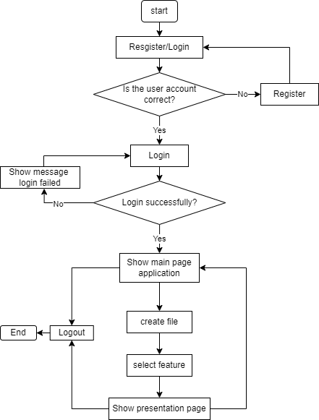
รูปที่ 2.1 Flowchart
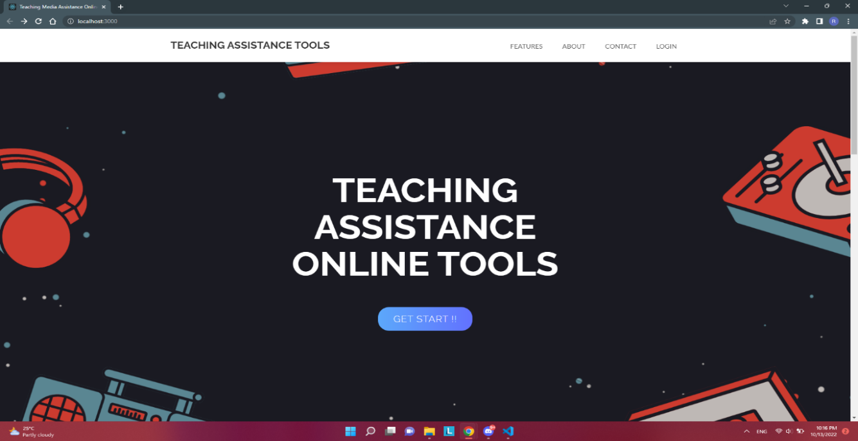
รูปที่ 2.2 หน้าหลัก

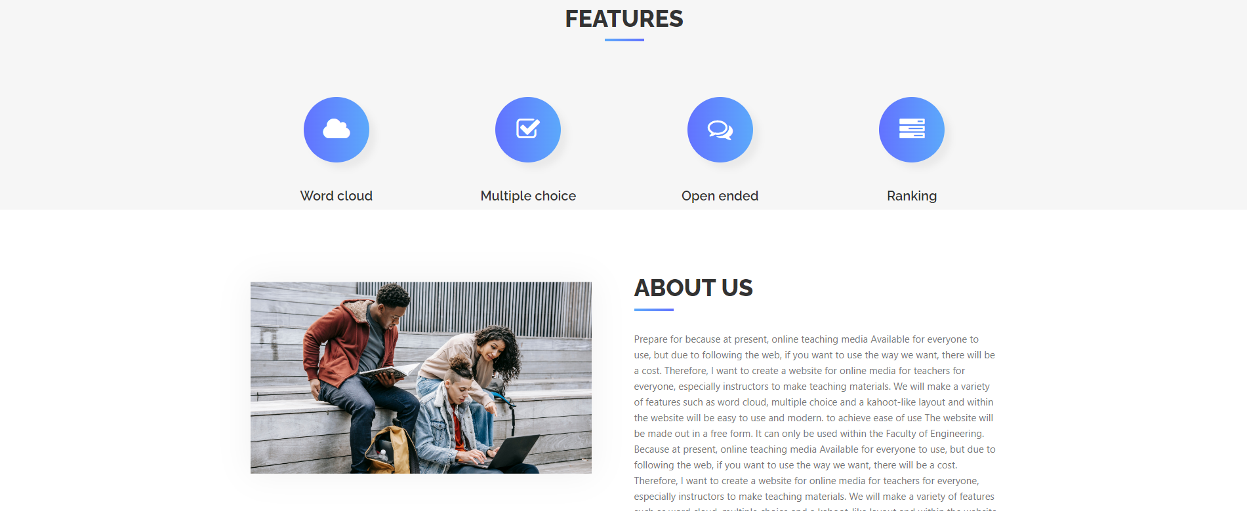
รูปที่ 2.3 หน้าหลัก-features

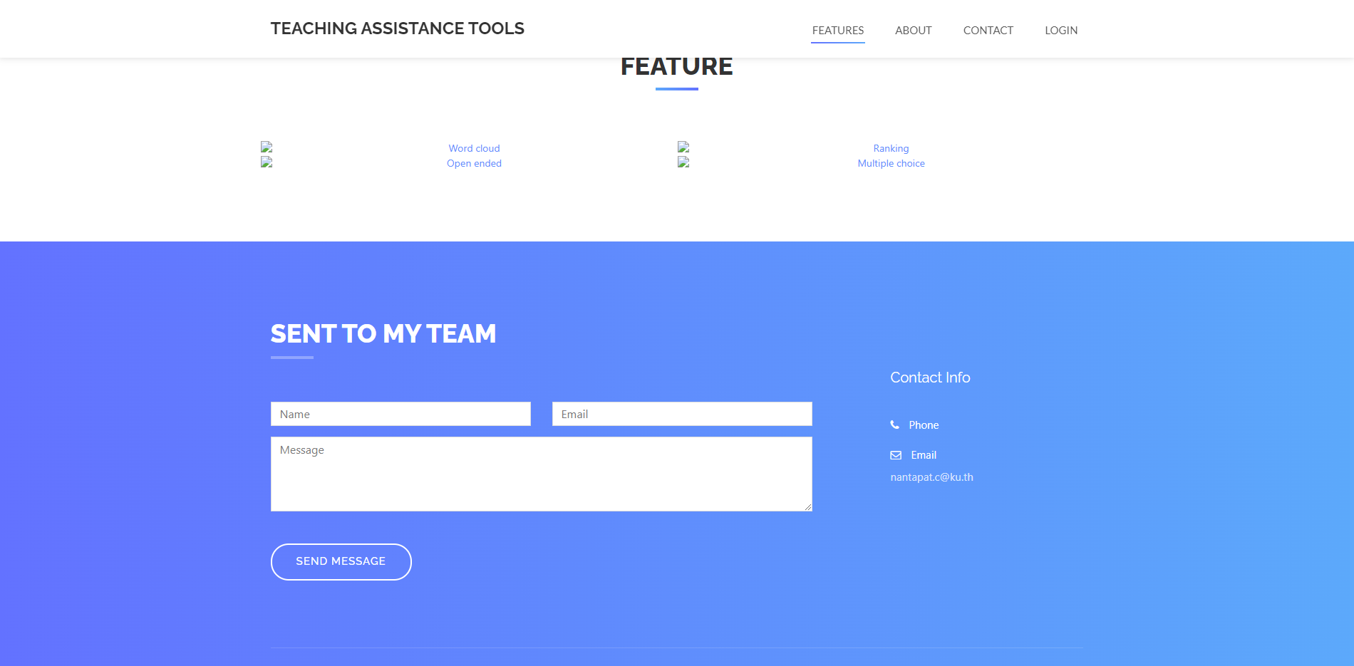
รูปที่ 2.4 หน้าหลัก- Contact

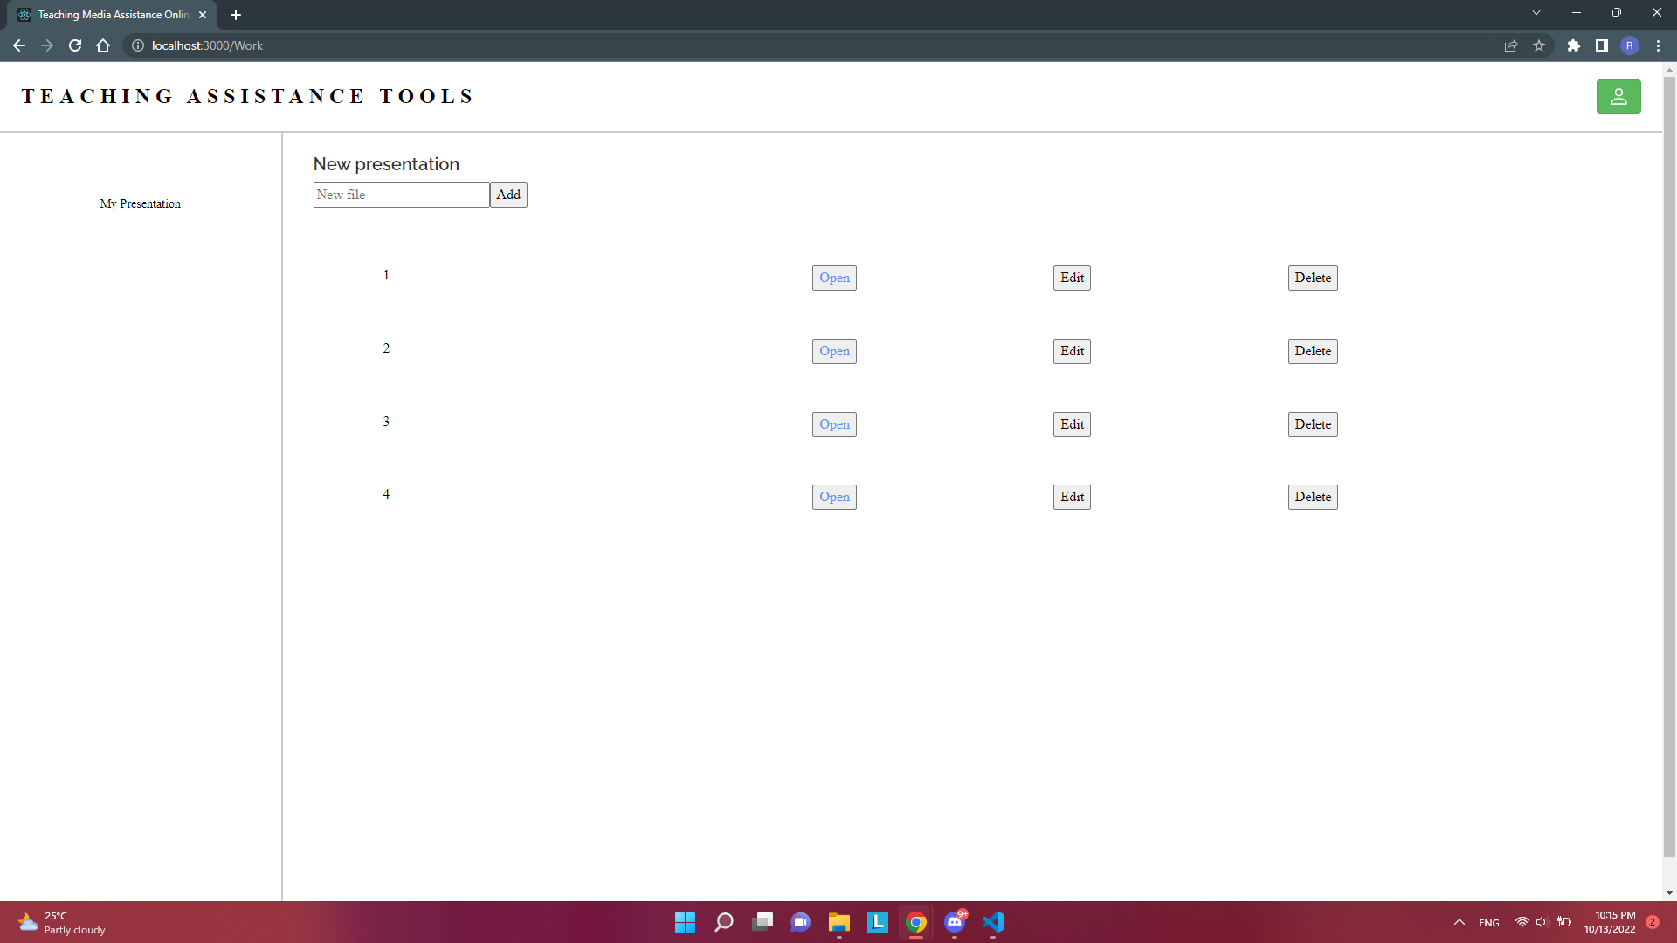
รูปที่ 2.4 หน้า Create file

Presentation - Features
Word Clouds
Word Clouds คือการแสดงคำที่มองเห็นได้ชัดเจนยิ่งขึ้นสำหรับคำที่ปรากฏบ่อยขึ้น สำหรับ Word Clouds คำที่สมาชิกผู้ชมเพิ่มบ่อยที่สุด การแสดงภาพประเภทนี้สามารถช่วยให้ผู้นำเสนอรวบรวมข้อมูลจากผู้ชมได้อย่างรวดเร็ว เน้นคำตอบที่พบบ่อยที่สุด และนำเสนอข้อมูลในลักษณะที่ทุกคนสามารถเข้าใจได้
ให้ผู้ชมของคุณสร้าง Word Clouds เพียงถามคำถาม นำเสนอต่อผู้ชมของคุณ และให้พวกเขาเพิ่มคำด้วยสมาร์ทโฟนหรืออุปกรณ์อื่นๆ คำตอบจะปรากฏในแบบเรียลไทม์เพื่อสร้าง Word Cloud ยิ่งคำขนาดใหญ่เท่าใด ก็ยิ่งมีคนส่งมามากเท่านั้น
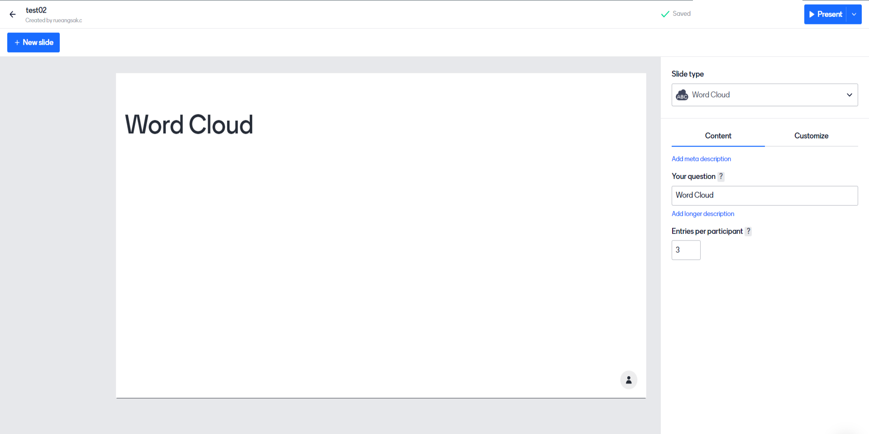
รูปที่ 2.4 หน้า Presentation – Features word cloud
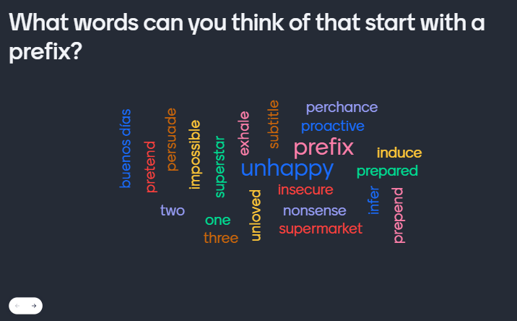
รูปที่ 2.4 หน้าแสดงผลคำตอบของผู้เข้าใช้งาน word cloud

Multiple Choice
เป็นเครื่องมือวัดผล ซึ่งเป็นที่รู้จักและใช้กันอย่างแพร่หลาย เหมาะสำหรับการประเมินด้านพุทธิพิสัยหรือความรู้ของผู้เรียน มีความเป็นปรนัย (objectivity) เเต่ผู้นำเสนอสามารถตั้งค่าคำตอบเเละคำถามได้ โดยสามารถตั้งต่าให้มีข้อถูกเพียงข้อเดียวหรือหลากหลายข้อก็ได้
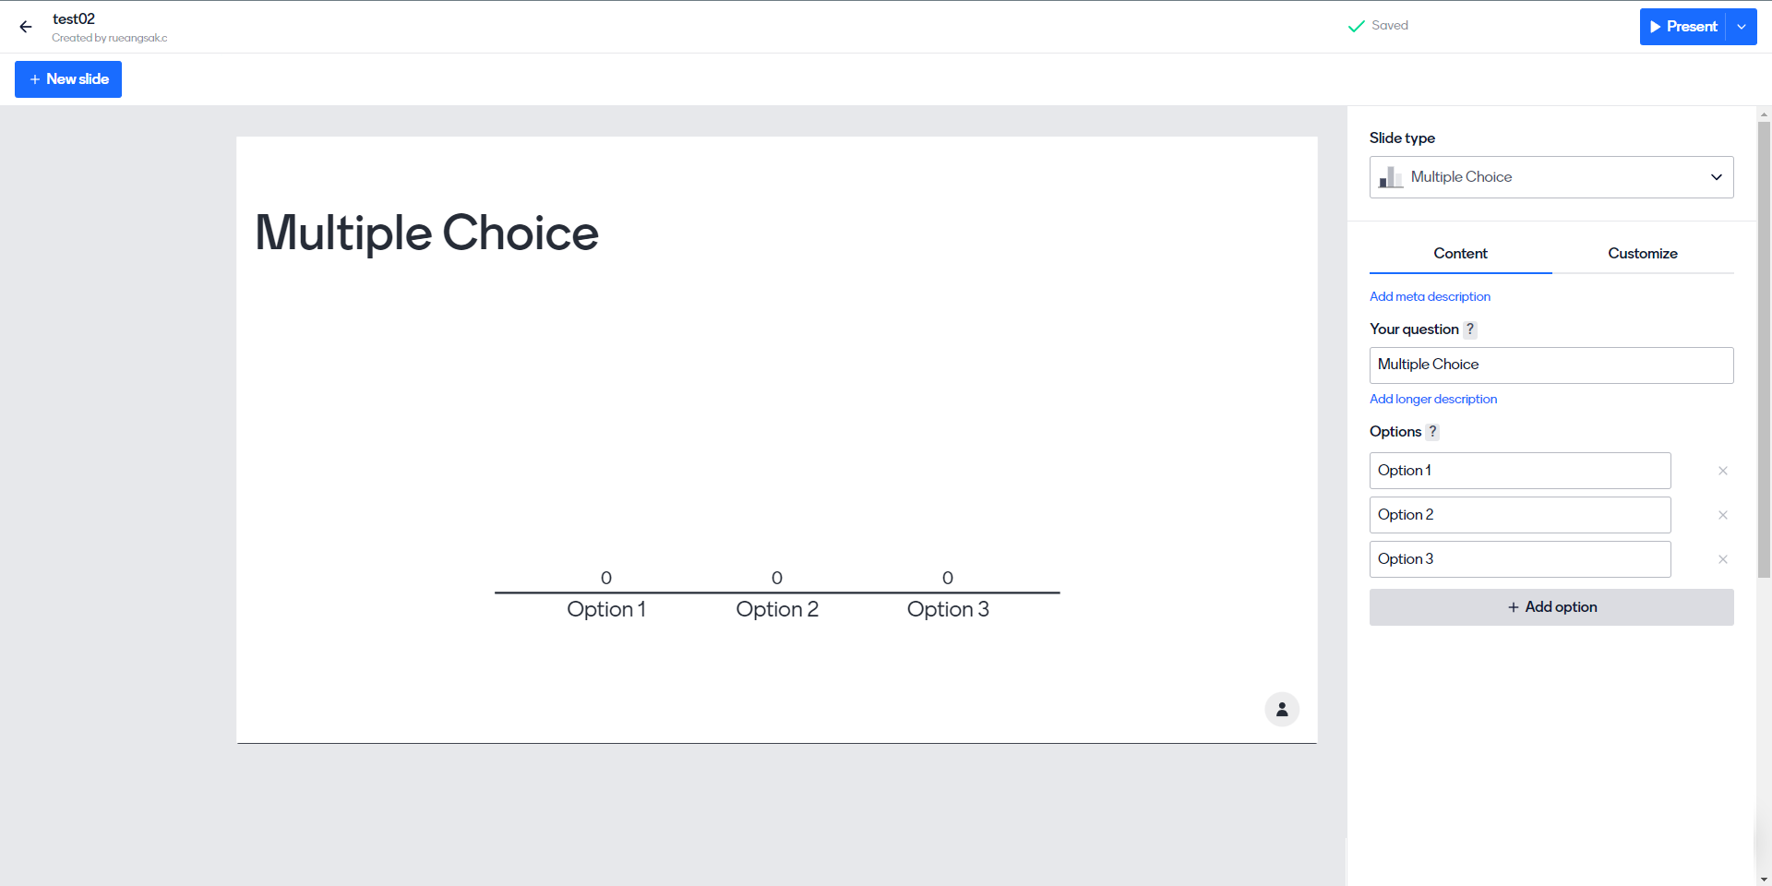
รูปที่ 2.4 หน้า Presentation – Features Multiple Choice
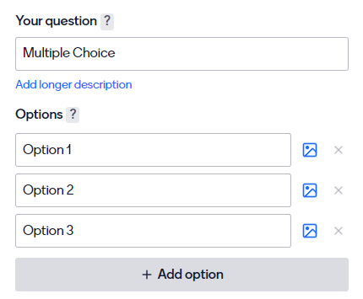
รูปที่ 2.4 Options-Multiple Choice
หน้าที่จะแสดงตอนมีผู้คนเช้าใช้งานการนำเสนอครั้งนี้

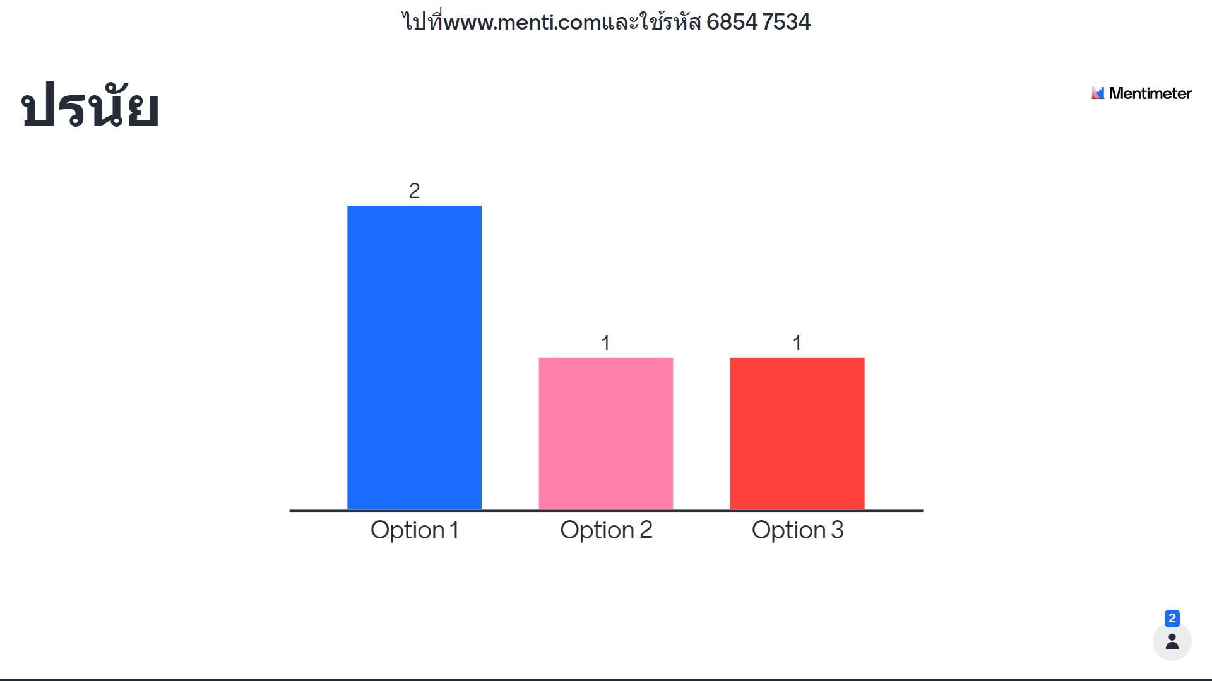
รูปที่ 2.4 หน้าแสดงผลคำตอบของผู้เข้าใช้งาน Multiple Choice
โดยค่าเริ่มต้น ผลลัพธ์ของคำถามแบบปรนัยของคุณจะแสดงเป็นแผนภูมิแท่ง

Ranking
ข้อคำถามแบบจัดอันดับ (Ranking question) เป็นข้อคำถามแบบปิดประเภทหนึ่ง มีคำตอบเป็นตัวเลือกเพื่อให้แสดงความคิดเห็น โดยการกำหนดระดับความคิดเห็นของผู้ตอบในแต่ละข้อว่ามากหรือน้อยเพียงใด
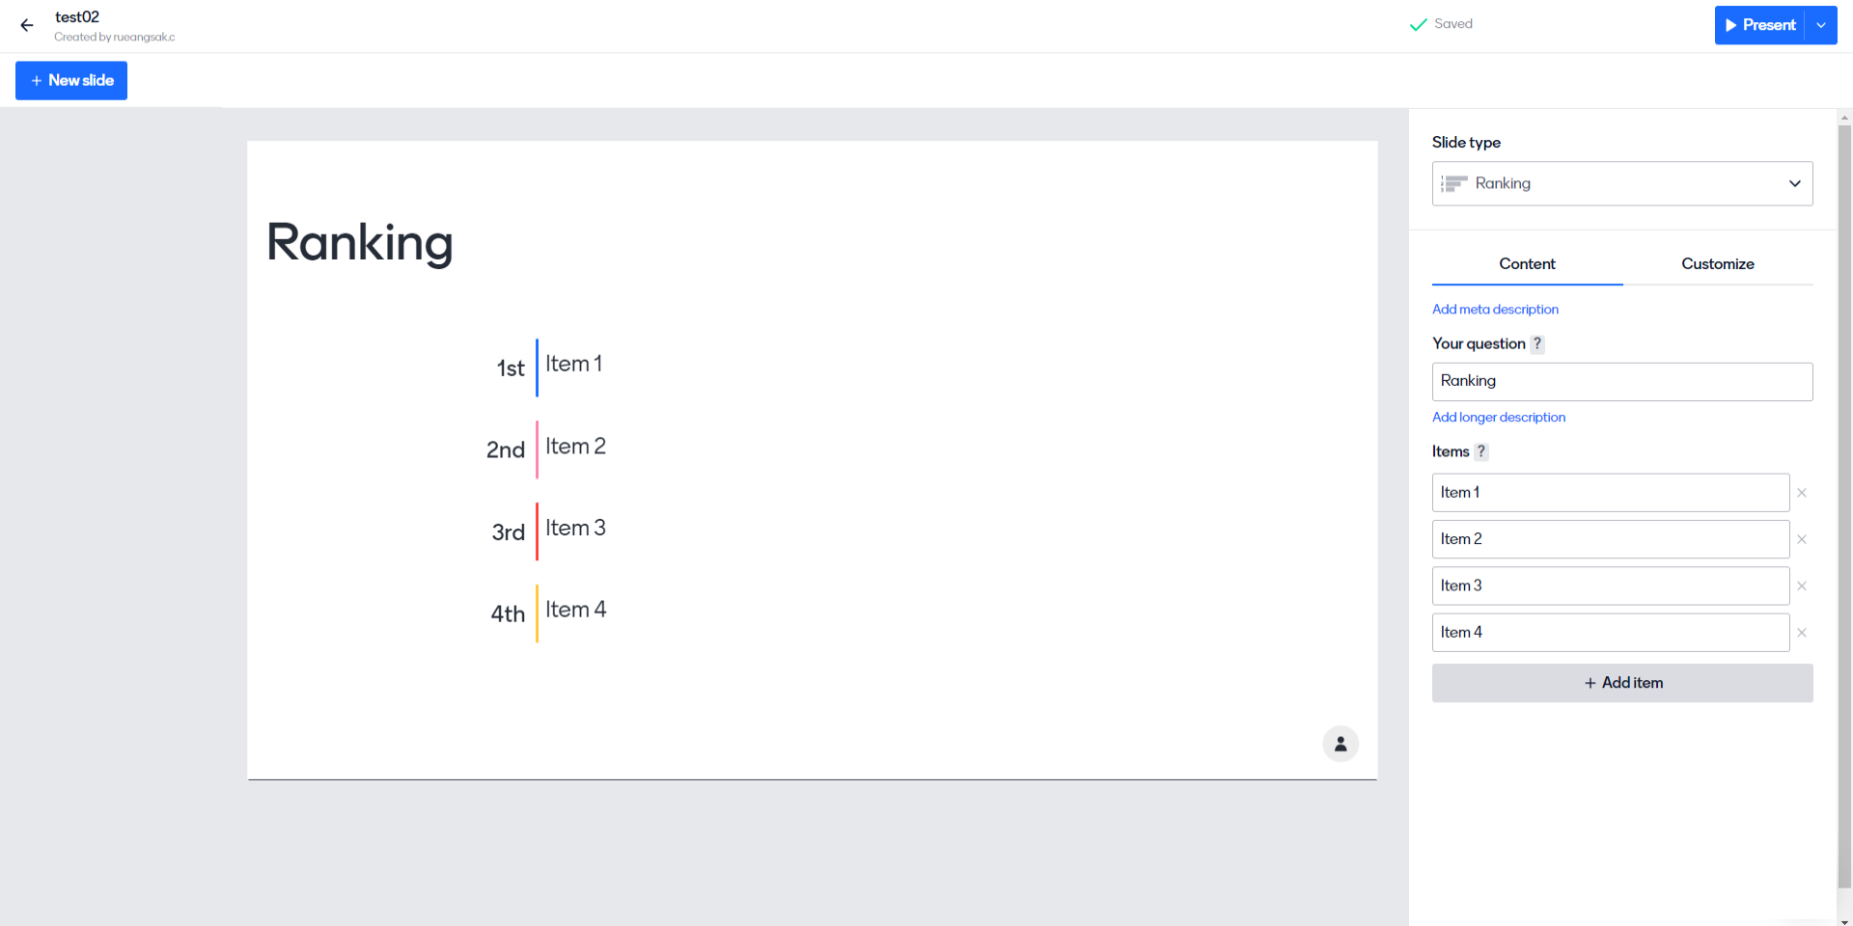
รูปที่ 2.4 หน้า Presentation – Features Ranking

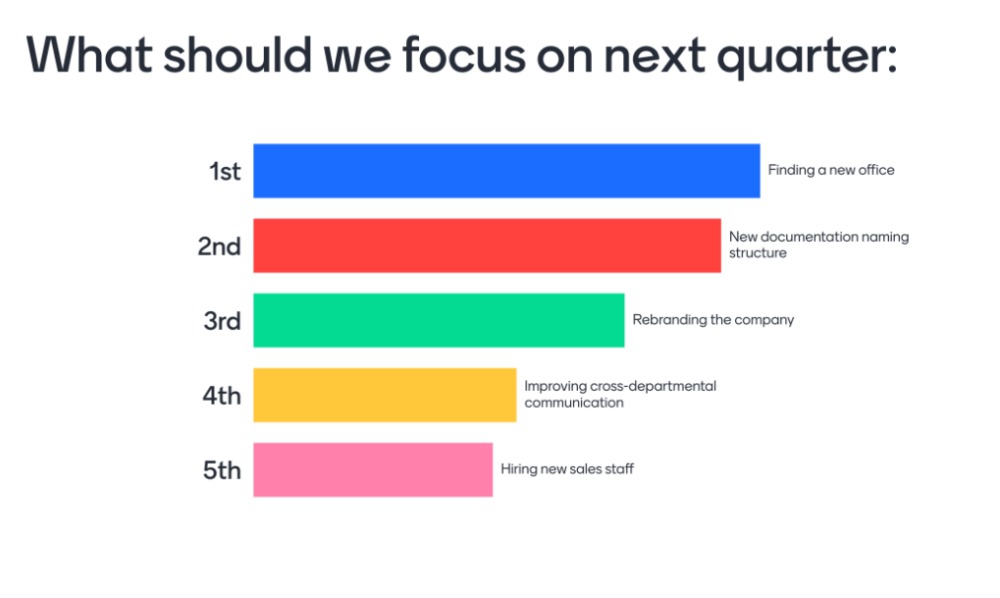
รูปที่ 2.4 หน้าแสดงผลคำตอบของผู้เข้าใช้งาน Ranking
เมื่อคุณได้รับคำตอบสำหรับคำถามเกี่ยวกับการจัดอันดับแล้ว รายการจะจัดเรียงใหม่ตามลำดับที่ผูเข้าใช้งานได้เสนอไว้
Open Ended
คำถามปลายเปิด คือ รูปแบบสอบถาม ที่ให้ผู้ทำสามารถเสนอคำตอบได้อย่างอิสระ โดยไม่มีหลักเกณฑ์ใดๆ มากำหนดการตอบคำถาม ซึ่งรูปแบบ คำถามปลายเปิด แม้จะทำให้ได้คำตอบจากผู้ทำแบบสอบถาม ที่เป็นคำตอบจากความคิดของผู้ทำแบบสอบถาม
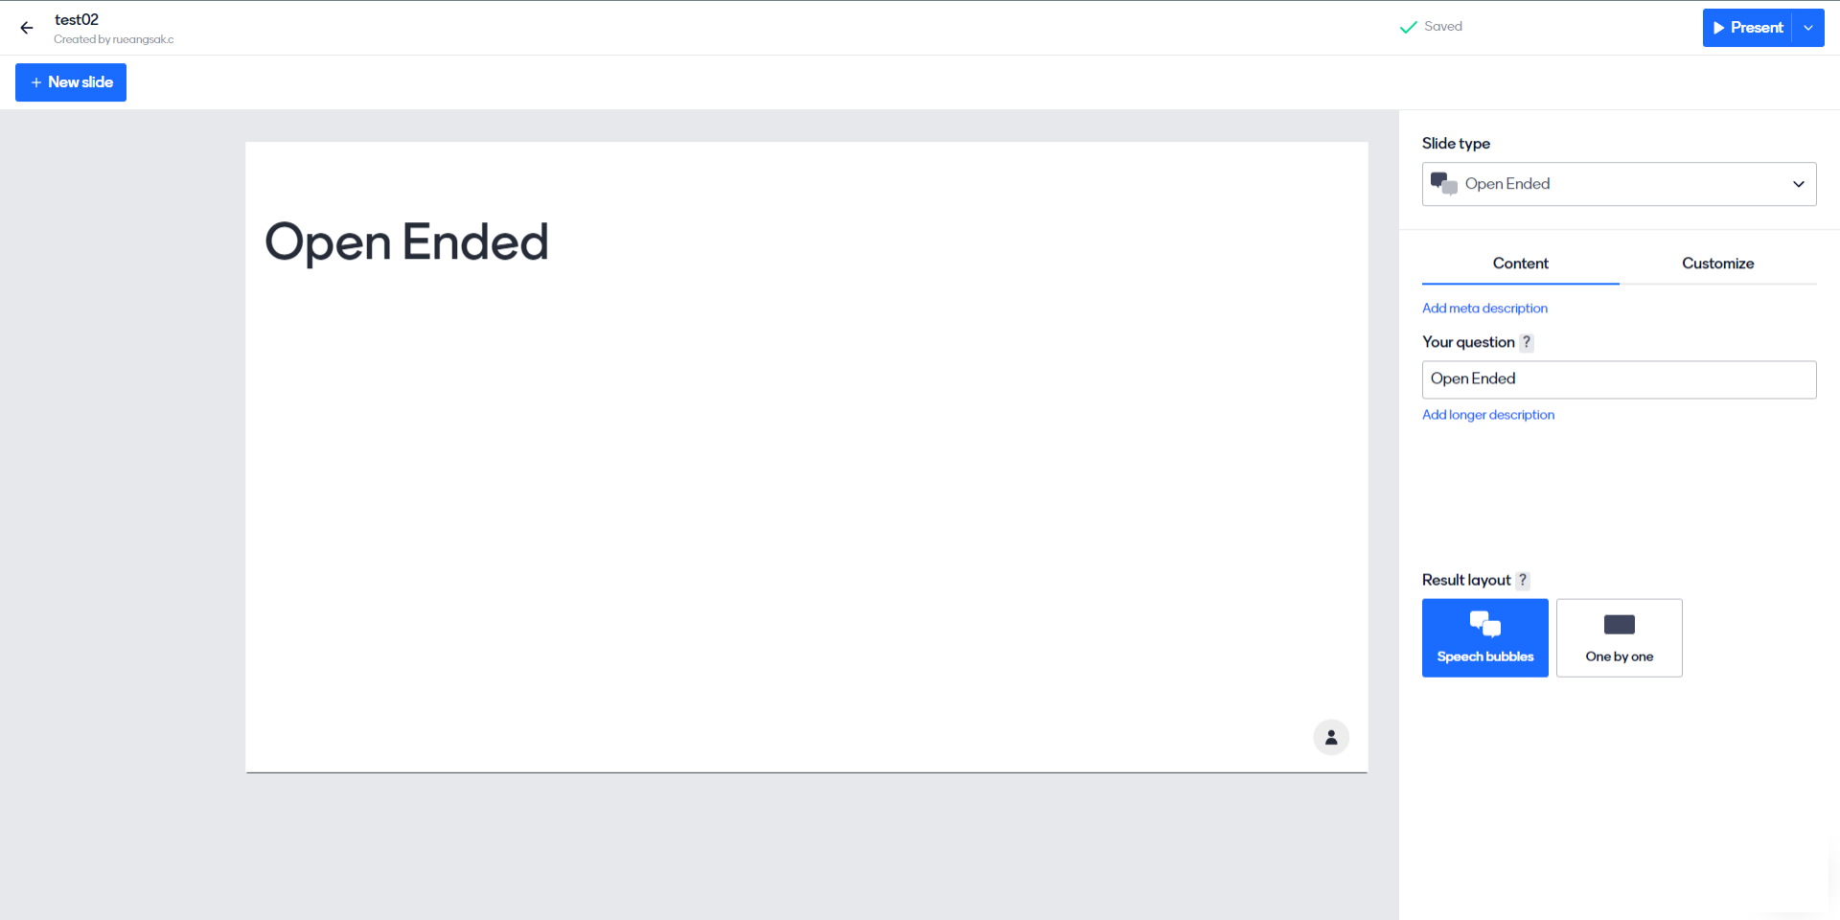
รูปที่ 2.4 หน้า Presentation – Features Open Ended
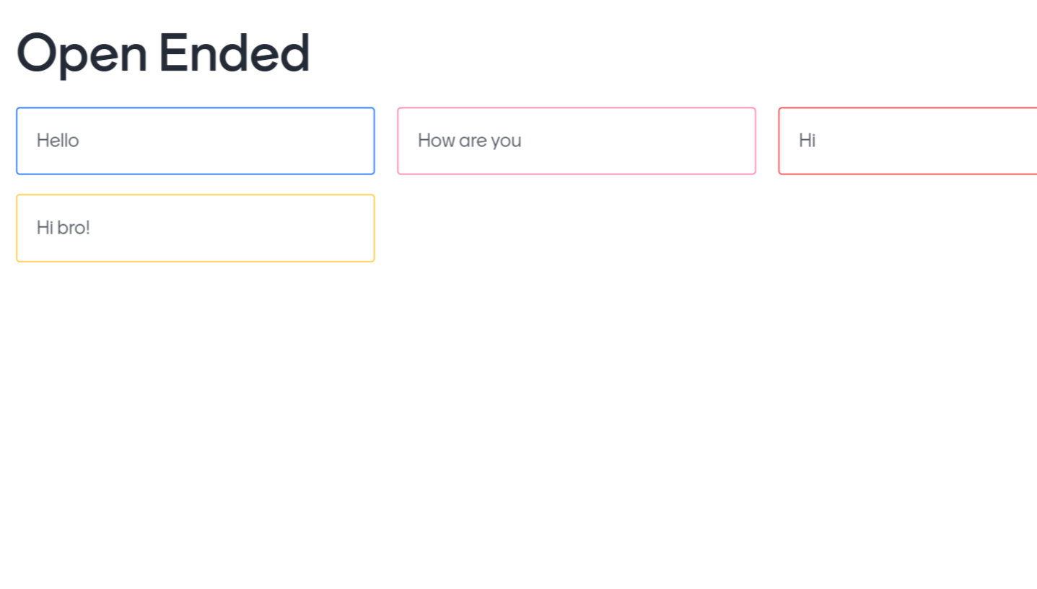
รูปที่ 2.4 หน้าแสดงผลคำตอบของผู้เข้าใช้งาน Open Ended
เมื่อผู้เข้าใช้งานได้เข้าใช้ผ่านผู้นำเสนอ ก็สามารถส่งคำตอบไปยัง board ของผู้นำเสนอได้

แผนการดำเนินงาน
ลำดับ | กิจกรรม | ปี พ.ศ. 2565 |  |  |  |  | ปี พ.ศ. 2565
 |  | ส.ค. | ก.ย. | ต.ค. | พ.ย. | ธ.ค. | ม.ค. | ก.พ. | มี.ค. | เม.ย. | พ.ค.
1. | ศึกษาและรวบรวมข้อมูล
2. | ขั้นตอนการสร้างและพัฒนาระบบ
3. | คลิกเพิ่ม กิจกรรม.
4. | คลิกเพิ่ม กิจกรรม.
5. | คลิกเพิ่ม กิจกรรม.

เอกสารอ้างอิง
ดร.สุริยะใส กตะศิลา.2563.เปิดมุมมอง "ข้อดี-ข้อเสีย" เรียนออนไลน์ให้เท่าทันการศึกษา ยุค NEW NORMAL.แหล่งที่มา:https://www2.rsu.ac.th/sarnrangsit-online-detail/Article-online%20learning, วัน เดือน ปี ที่สืบค้นข้อมูล.
ช้องนาง วิพุธานุพงษ์.2564.การเรียนการสอนกฎหมายในยุคดิจิทัล(ครั้งที่7).แหล่งที่มา:http://dspace.spu.ac.th/handle/123456789/7733
Thanawat Punkhetnakorn, Nittaya Nak-in, Phichayapa Yongsoi.2564. การออกแบบและพัฒนาสื่อการเรียนรู้ออนไลน์เพื่อตอบสนองพฤติกรรม การเรียนของผู้เรียนในยุคดิจิทัล ปีที่7 ฉบับที่5 (2564).แหล่งที่มา:https://so04.tci-thaijo.org/index.php/jsa-journal/article/view/247139
อภิชาติ รอดนิยม.2564.เทคโนโลยีการศึกษากับการจัดการเรียนการสอนออนไลน์ในยุคใหม่ปีที่6 ฉบับที่9(2564).แหล่งที่มา:https://so04.tci-thaijo.org/index.php/JSBA/article/view/251294, วัน เดือน ปี ที่สืบค้นข้อมูล.
พวงเพชร นรทีทาน, ธีรภัทร์ ถิ่นแสนดี.2564.การจัดการเรียนการสอนออนไลน์ภายใต้สถานการณ์โรคอุบัติใหม่ ปีที่3 ฉบับที่2(2564).แหล่งที่มา:https://so07.tci-thaijo.org/index.php/rtnb/article/view/602
รัชพล กลัดชื่น, กฤช สินธนะกุล.2562.การพัฒนารูปแบบการเรียนการสอนออนไลน์แบบผสมผสาน ตามแผนการสอนฐานสมรรถนะ ด้วยกระบวนการ MIAP รายวิชาการสื่อสารข้อมูลและเครือข่าย ปีที่ 2 ฉบับที่ 2 (2019) แหล่งที่มา:https://so06.tci-thaijo.org/index.php/ivebjournal/article/view/244995
ปัณฑ์ชณิช เพ่งผล, พงษ์ศักดิ์ ผกามาศ. 2565. The Development of Online Teaching-Learning Platform on Network Security using Flipped Classroom Techniques for Undergraduate Students of the Faculty of Information Technology. วารสารวิจัยรำไพรรณี 2565 (ฉบับที่ 2). แหล่งที่มา:https://so05.tcithaijo.org/index.php/RRBR/article/view/258672/174066, วัน เดือน ปี ที่สืบค้นข้อมูล.
Poppy Gibson. 2563. The effect of Mentimeter and Kahoot applications on university students’ e-learning. World Journal on Educational Technology: Current Issues 2563 (ฉบับที่ 2): หน้า 107-116. แหล่งที่มา:https://www.ceeol.com/search/article-detail?id=960971, วัน เดือน ปี ที่สืบค้นข้อมูล.
Nuttika Soontorntanaphol, Woraphop Prasantri.2564. The Transition of On-site Practical Music Teaching to Online Teaching as a Result of the COVID-19 Crisis. แหล่งที่มา:
https://so06.tci-thaijo.org/index.php/husojournalpnru/article/view/253469, วัน เดือน ปี ที่สืบค้นข้อมูล.
สมัครสมร ภักดีเทวาและเอกนฤน บางท่าไม้. . การเรียนรู้ยุคใหม่กับการเรียนการสอนออนไลน์ ในสถาบันอุดมศึกษา. วารสารสุโขทัยธรรมาธิราช 2564 ( ฉบับที่ 1). แหล่งที่มา:
https://so05.tci-thaijo.org/index.php/stouj/article/view/250473, วัน เดือน ปี ที่สืบค้นข้อมูล.
Sittiporn Iamsen, Panpachara Pinchinda, Jira Jitsupa, Benjawan Keesookpun. 2564. Guidelines of Online Learning for University Learners’ Learning Happiness. วารสารศึกษาศาสตร์ มหาวิทยาลัยสงขลานครินทร์ วิทยาเขตปัตตานี 2564 ( ฉบับที่ 3): หน้า 1-16. แหล่งที่มา:https://so02.tci-thaijo.org/index.php/edupsu/article/view/244076, วัน เดือน ปี ที่สืบค้นข้อมูล.

